Ferry Koa

3. Handleiding offerte
Met calculatie

Beginnen met calculatie

- Klik op “Offertes” (koffertje).
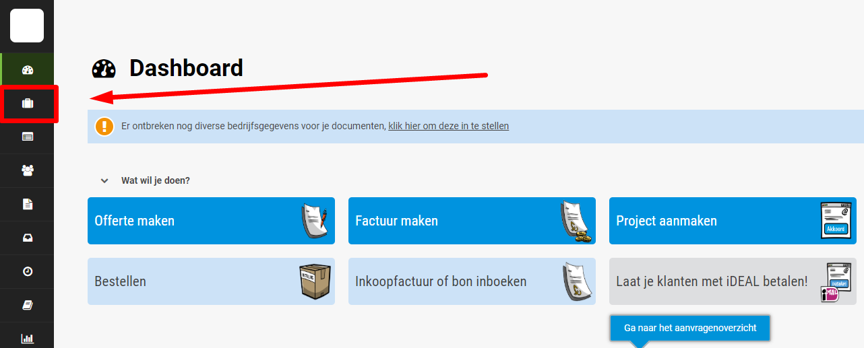

- Klik op “Nieuwe offerte”.
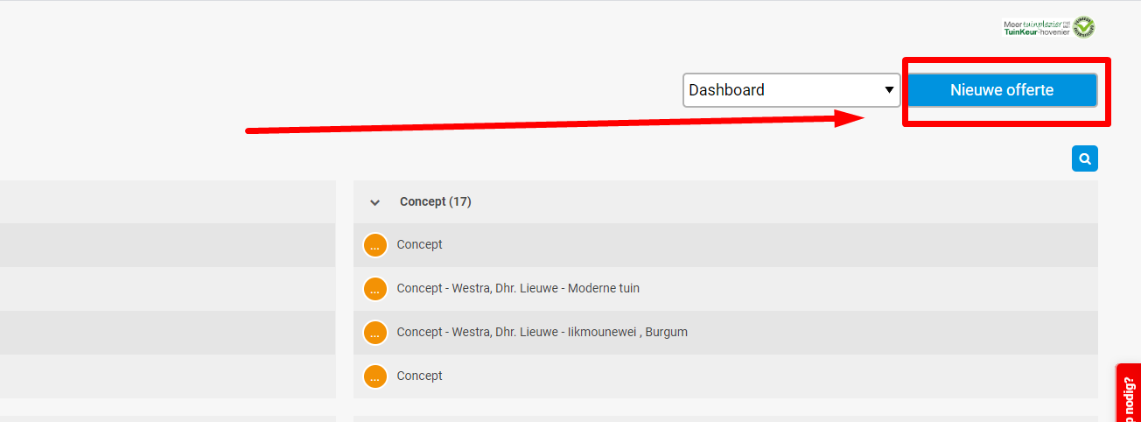

- Kies relatie of voeg nieuw relatie toe doormiddel van het plusje.
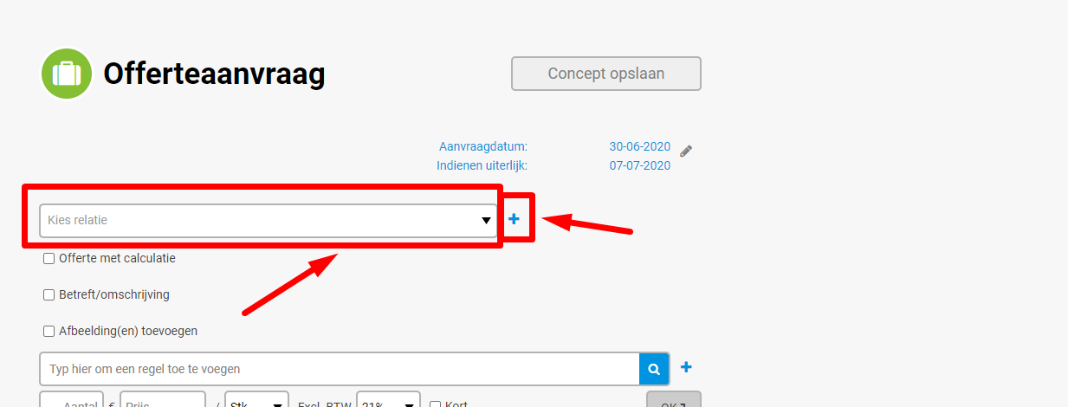

- Klik “Offerte met calculatie”.
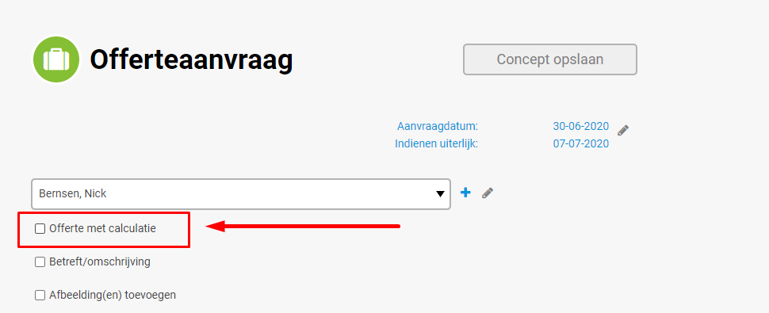

- Kies opties:
1. Opname ter plaatse: Deze optie is om de calculatie te doen op locatie.
2. Documenten/tekeningen: hier kun je extra documenten zoals een tuinontwerp toevoegen.
3. Calculatie importeren: hier kun je een voorgaande calculatie van een andere klant importeren.

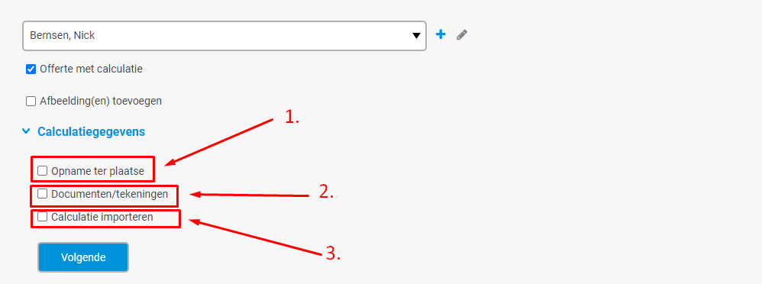

- Klik “Volgende”.
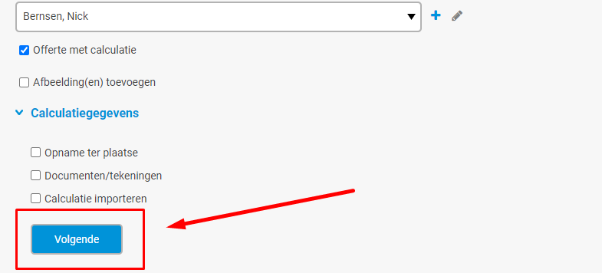
- Klik op Klantadres om de klantgegevens over te nemen en klik op “Volgende”.
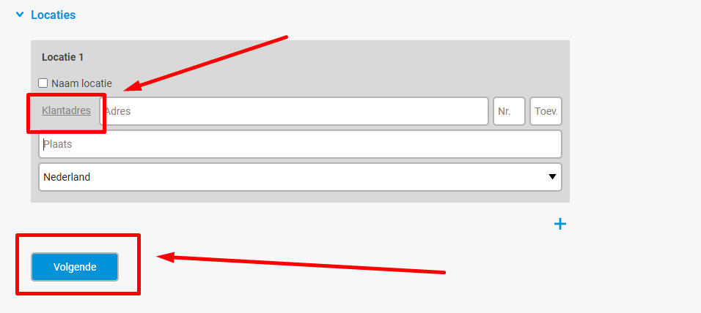

- Kies werkzaamheid.
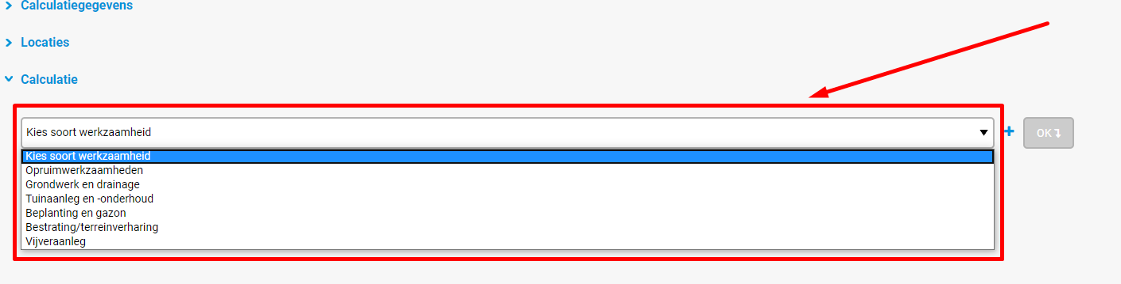

- Klik op “OK”.

- Klik op “Calculeren”.
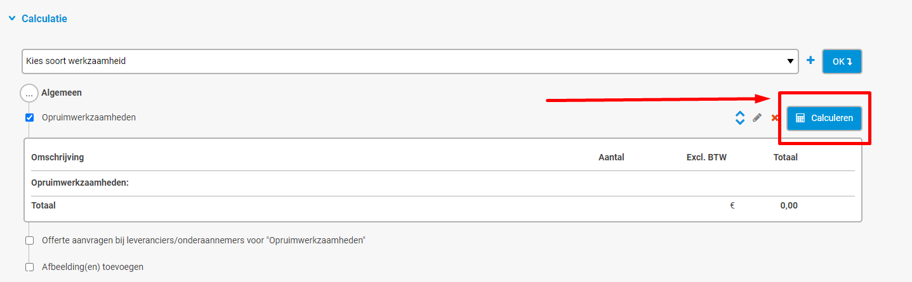
- Bereid voor:
  - A. Vul omschrijving in.
  - B. Kies een meeteenheid.
  - C. Klik op prijs bepalen.
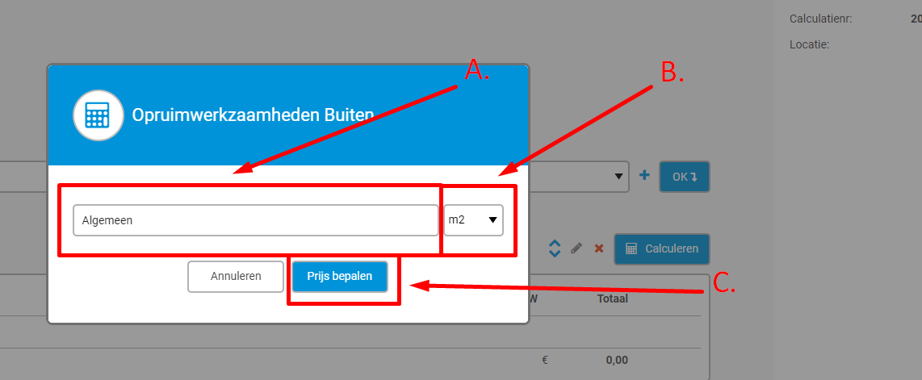

- Kies een werkpakket of eigen omschrijving.
Optie 1 : Wanneer je een gedefinieerd werkpakket wilt, kies werkschema en klik op een bestaand pakket.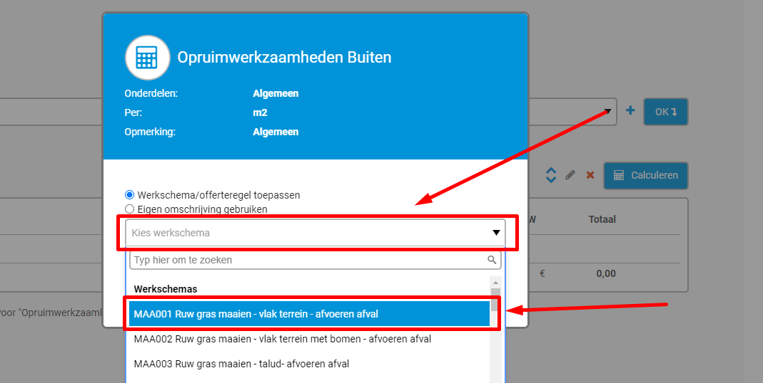
- Klik op “Handelingen tonen”.
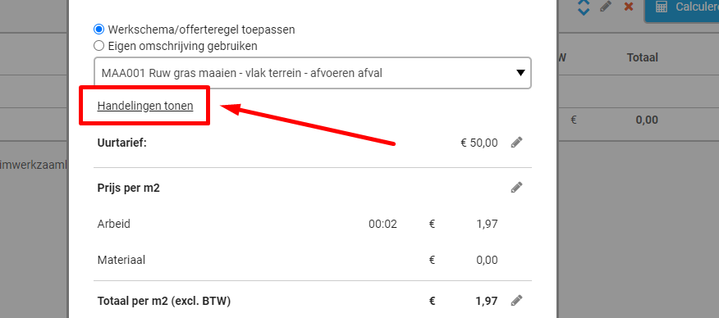

- Controleer de handelingen binnen het werkpakket.
  - Wanneer je een handeling wilt wijzigen, kies het potloodje.
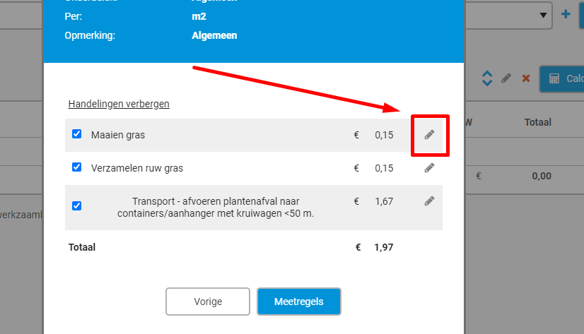
    - Verander “Arbeid” en “Materiaal”, en klik op “Opslaan en terug”.
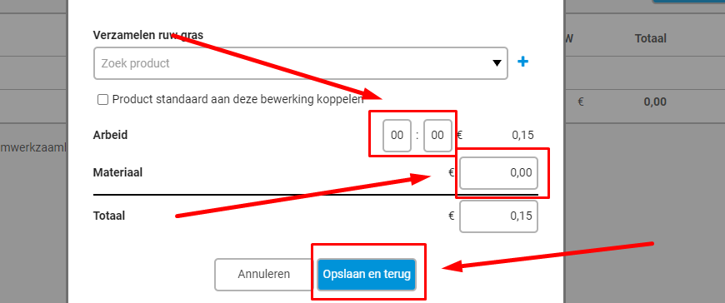
  - Wanneer je een handeling niet wilt meenemen, vink regel uit.
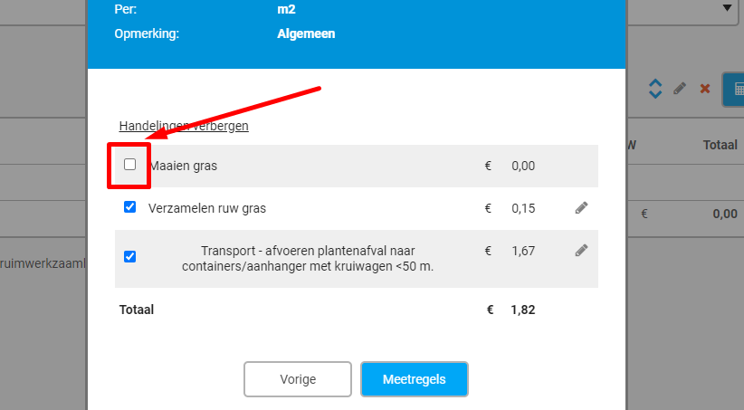

- Klik nu op “Handelingen verbergen” om de handelingen te verbergen.
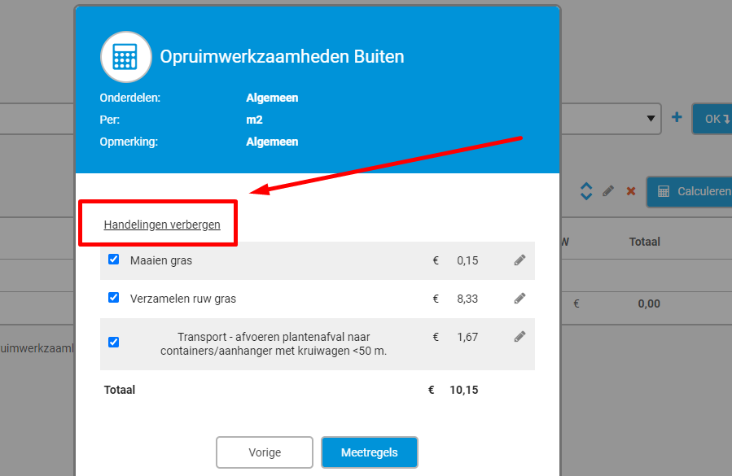

Optie 2: Wanneer je zelf een regel wilt toevoegen, kies “Eigen omschrijving gebruiken” en vul de omschrijving in.
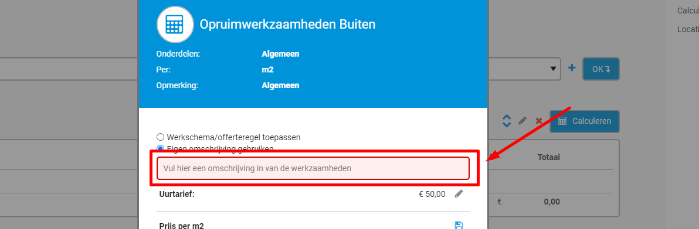
- Controleer “Prijs per eenheid” door middel van het potloodje.
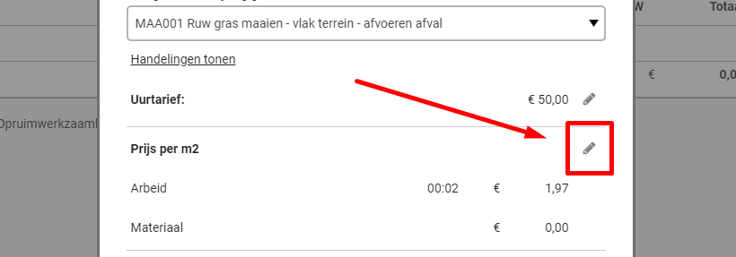

- Pas “Arbeid” en “Materiaal” aan en klik op het “opslaan” icoon.
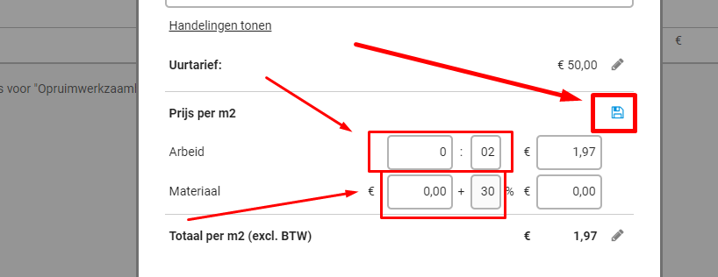

- Klik op “Meetregels”.
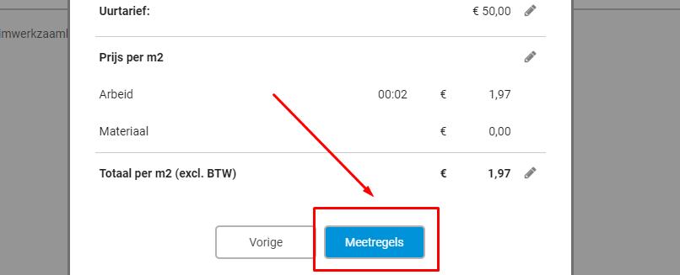

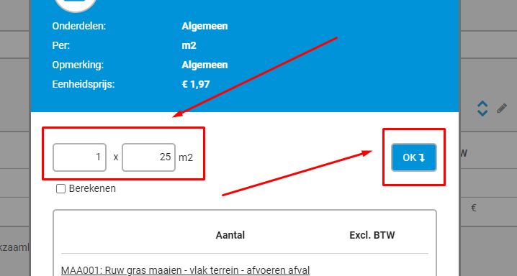
- Vul aantal in en klik op “OK”.

- Klik op “Klaar met invoer”.
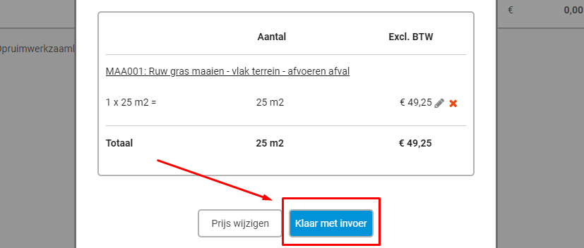
Herhaal bovenstaande stappen om de gehele calculatie op te bouwen.

Opties binnen calculatie

Regels wijzigen

- Klik op het potloodje.
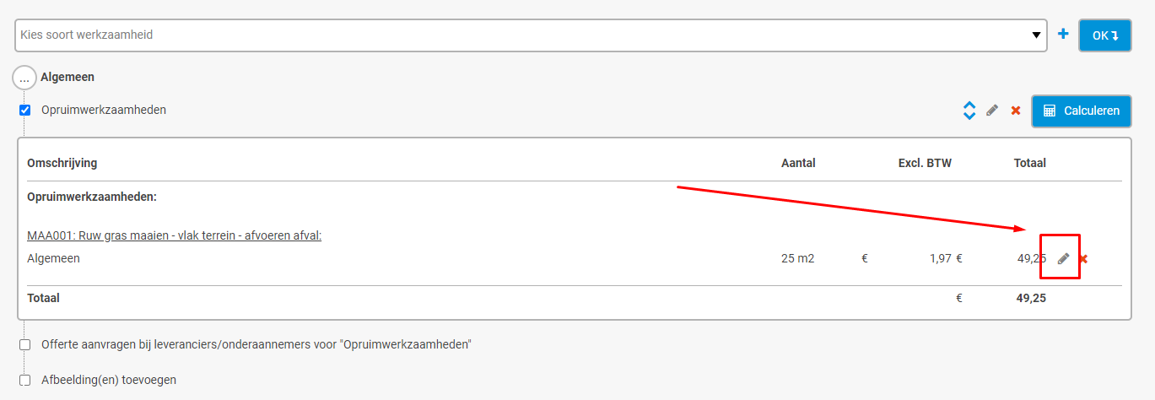

Regels verwijderen

- Klik op het “kruisje”.
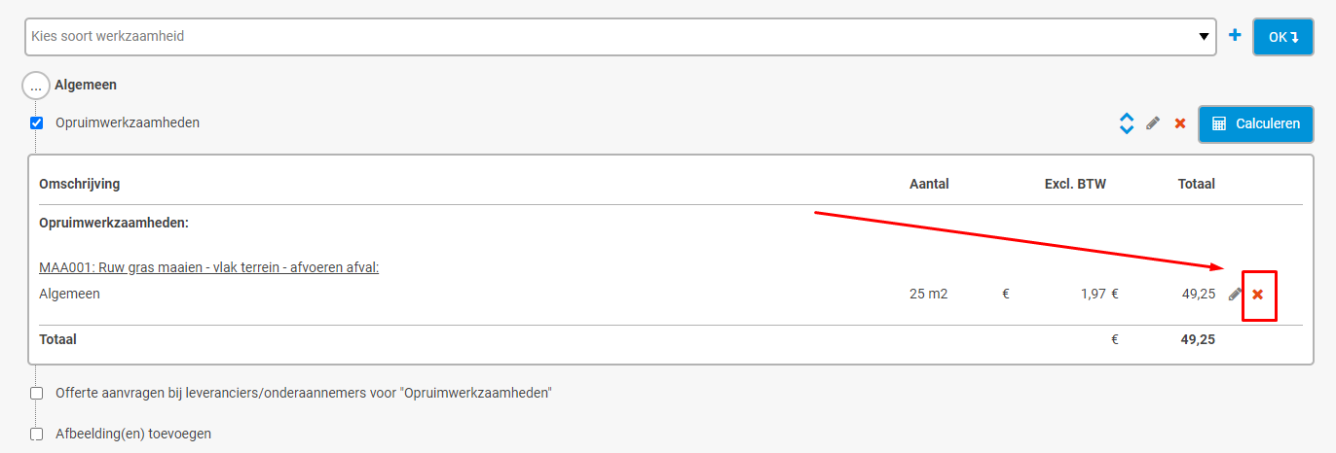

Afbeeldingen toevoegen aan calculatie
- Klik op “Afbeelding(en) toevoegen”.
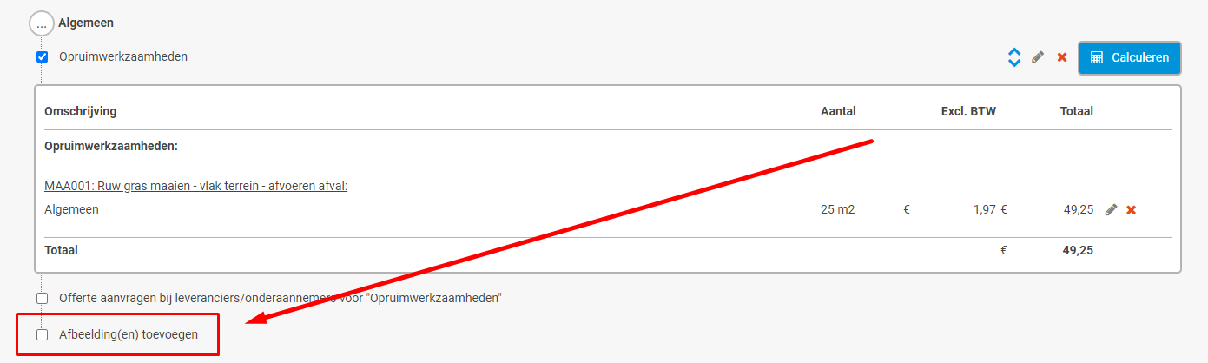

- Klik op het “plusje”

- Selecteer een afbeelding binnen je eigen computer en klik op “Toevoegen”.
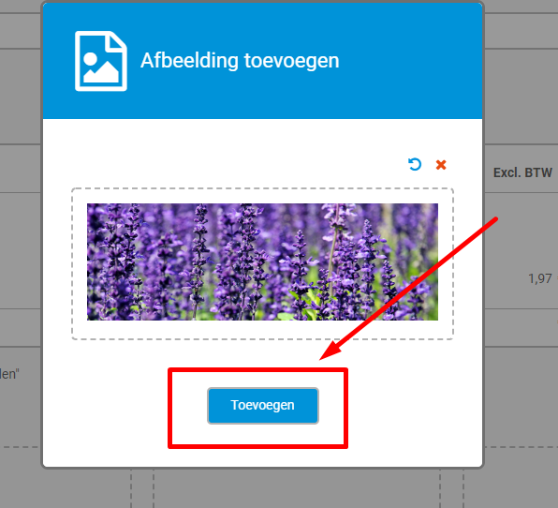
Herhaal bovenstaande stappen wanneer je meerdere afbeeldingen wilt toevoegen.

Toegevoegde kosten

- Klik op “Toegevoegde kosten”.
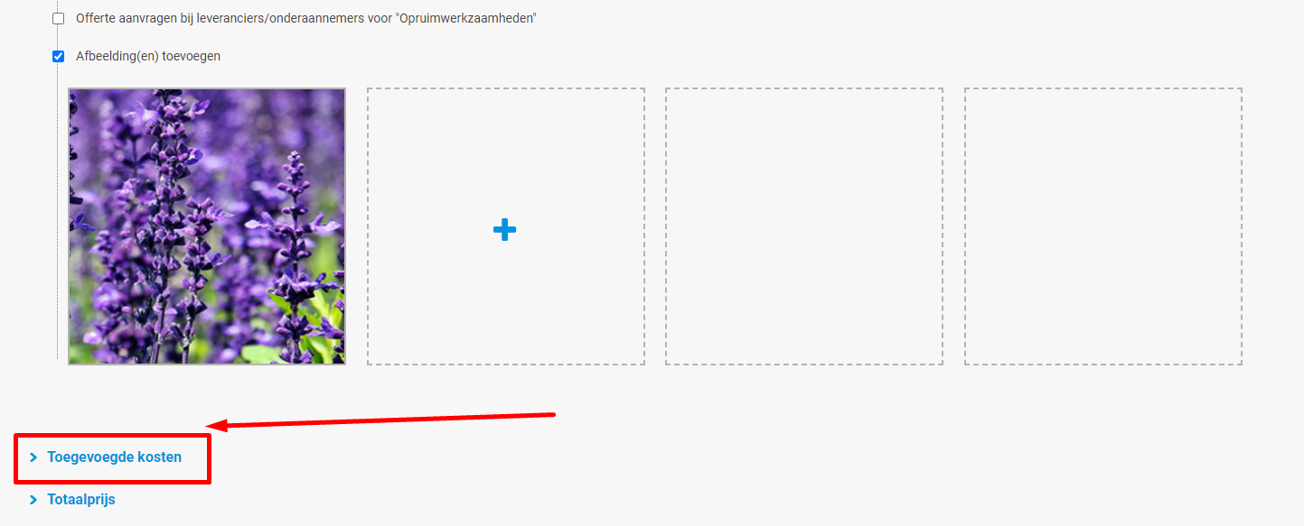

- Bewerk regel door middel van het potloodje.
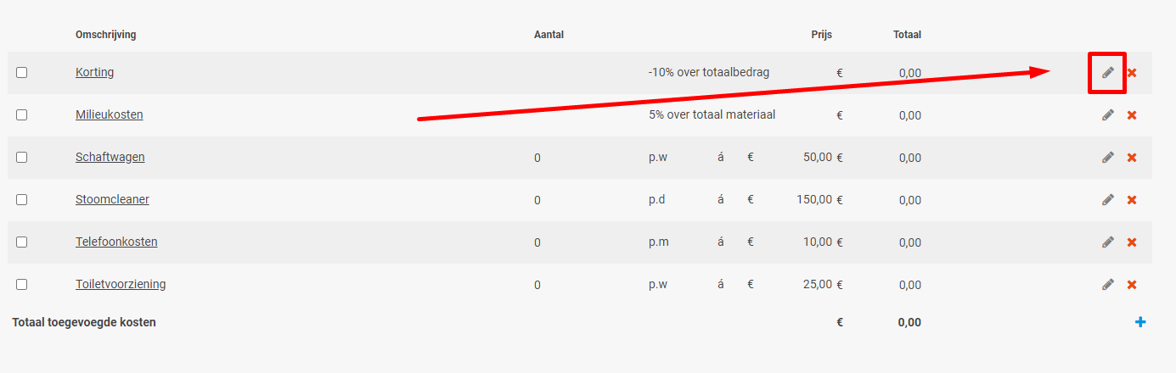

- Vul gewenste gegevens in en sla op.
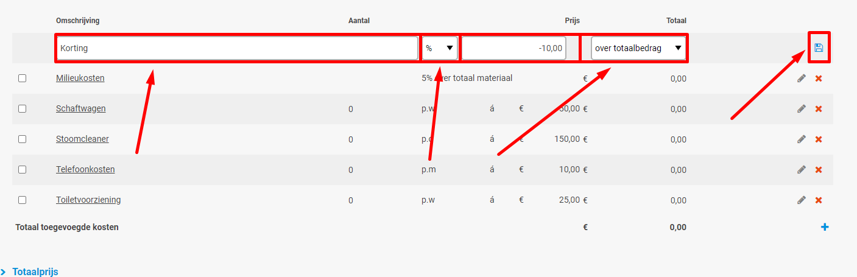

Calculatie omzetten naar offerte

- Wanneer je klaar bent met de calculatie, klik je rechtsboven op de blauwe knop “Concept opslaan”.
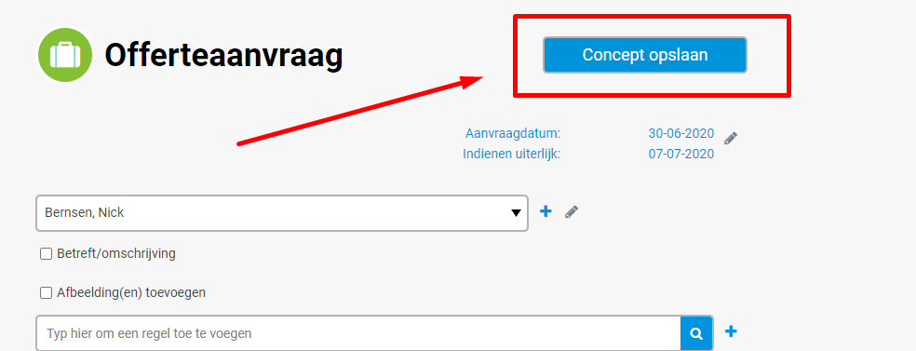

- Je krijgt nu een scherm “Geldigheidsduur”. Vul “Geldigheidsduur” in en klik “Verder”.
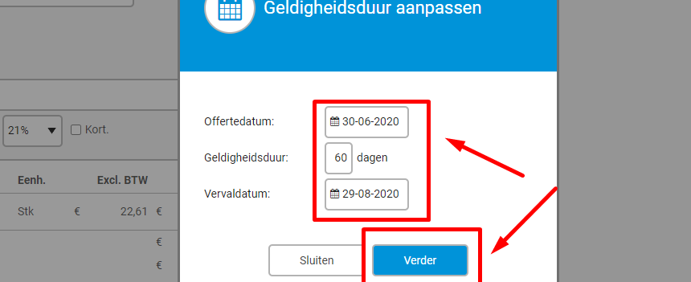

- Je ziet het voorblad van de offerte. Alle rood gemarkeerde vakken zijn aan te passen.
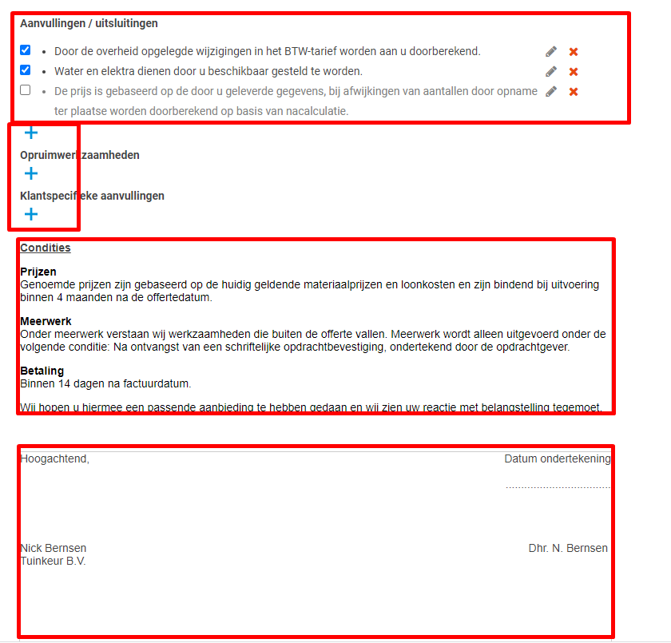
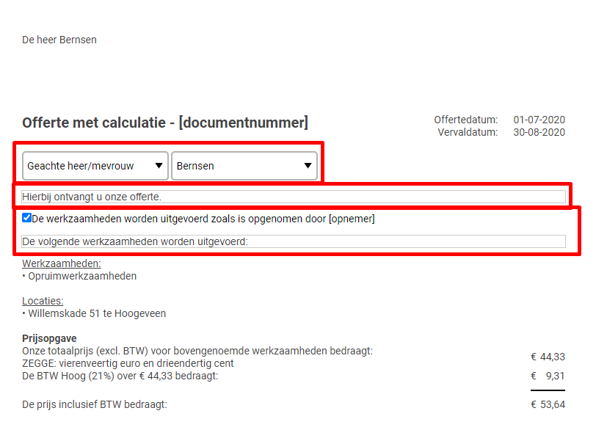

- Rechtsboven op het voorblad zie je 4 opties:
Optie 1. Voorbeeld bekijken: Complete offerte.
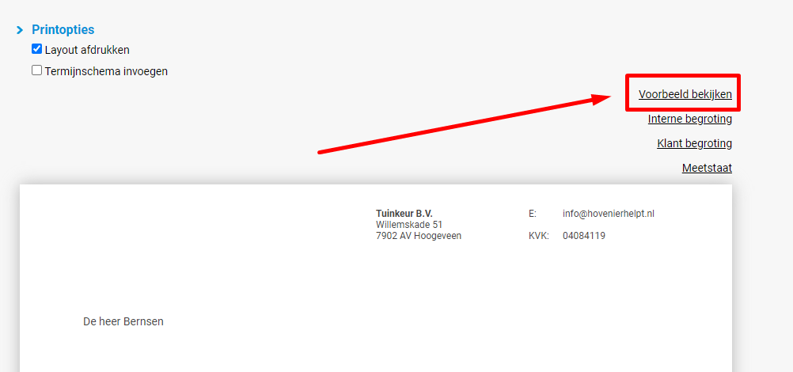
Om terug te gaan naar het voorblad klik je op “Terug”.
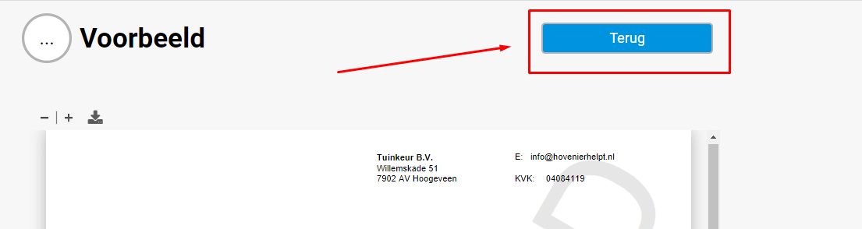
Optie 2. Interne begroting: Hier krijg je een overzicht met alle tijden, eenheden en prijzen die voor jezelf belangrijk zijn.
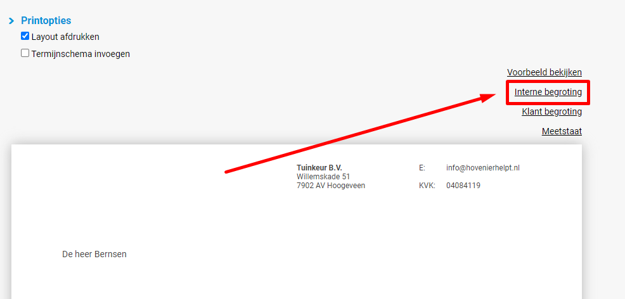
Om terug te gaan naar het voorblad klik je op “Terug”.
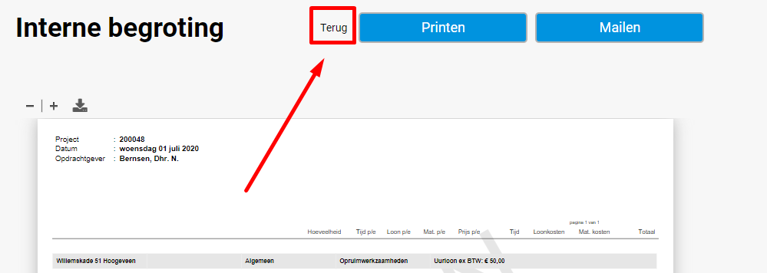

Optie 3. Klant begroting: hier zie je een overzicht met de begroting voor de klant.
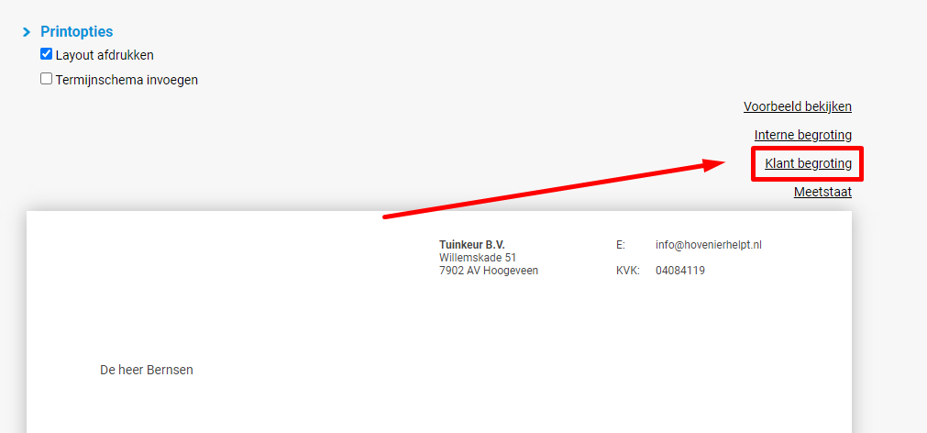
Om terug te gaan naar het voorblad klik je op “Terug”.
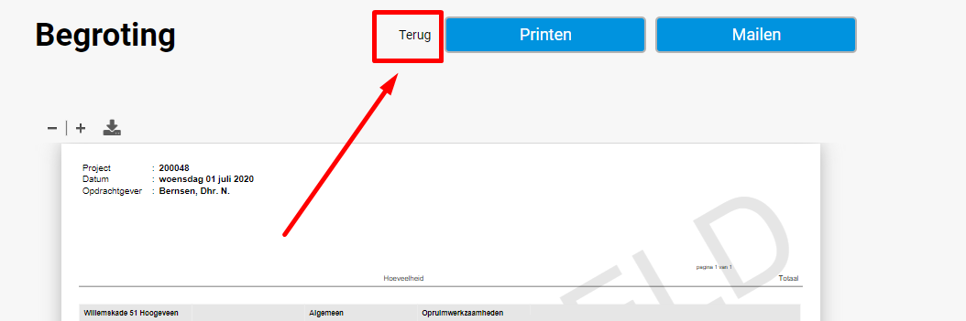

Optie 4. Meetstaat: Hier zie je een overzicht met de berekeningen van de breedte en hoogte.
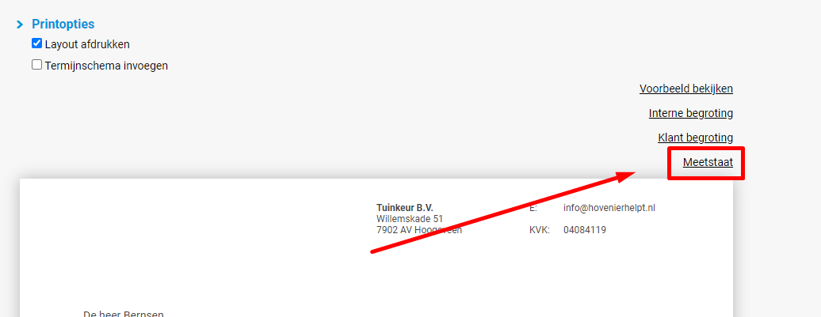
Om terug te gaan naar het voorblad klik je op “Terug”.
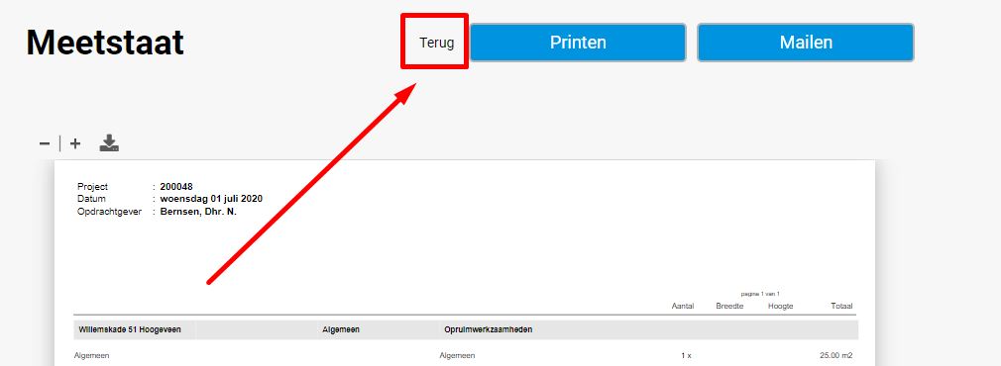

- Printopties: Mogelijkheden weergave offerte aanpassen.
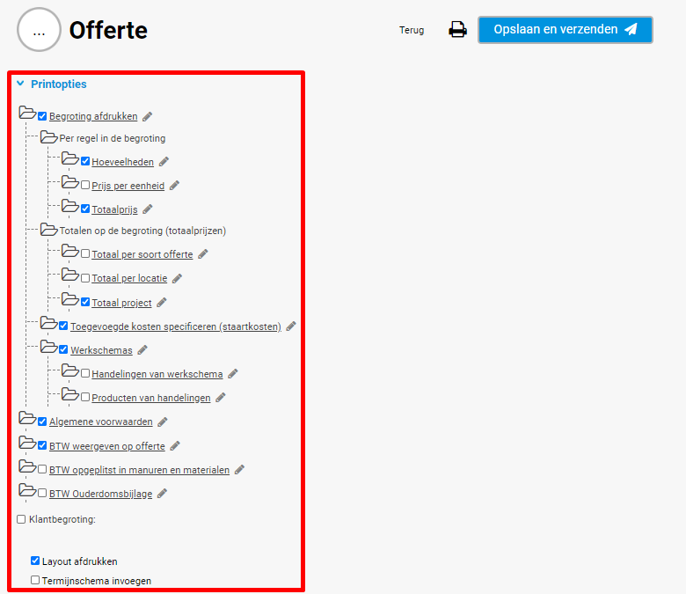

- Offerte klaar.
Optie 1: Klik op printen.
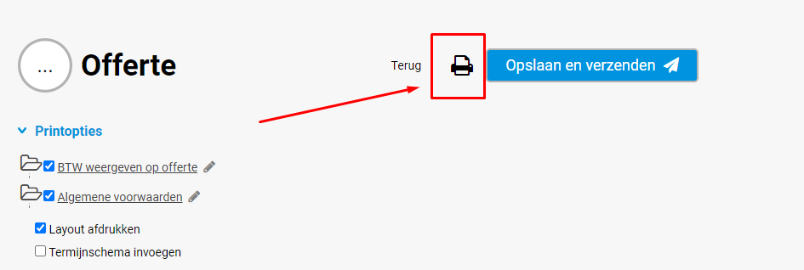
Kies “offerte in concept of als verzonden” en klik op “Printen”.
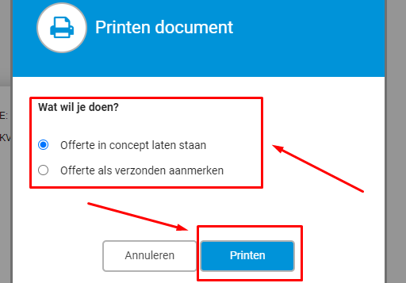

Optie 2: Klik op “Opslaan en verzenden”.
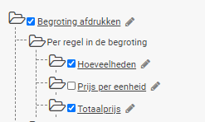
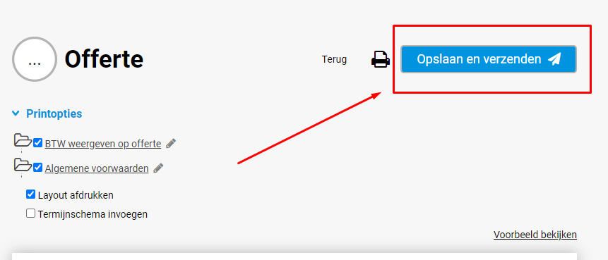
Controleer de klantgegevens om te verzenden.
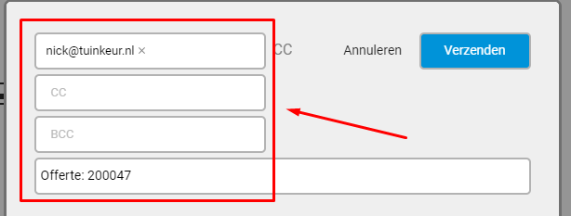

Controleer tekst van mail of klik op tekst en pas aan.
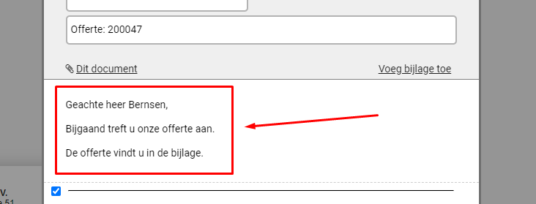
Kies door middel van vinkjes “laten zien of verbergen”.
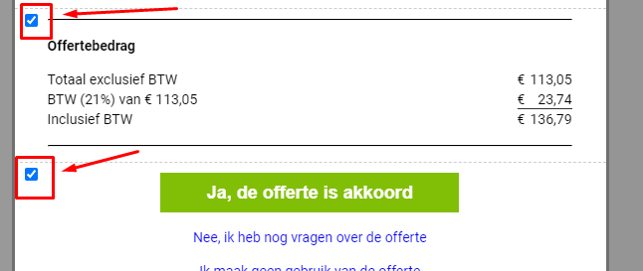
Klik op “Verzenden”.
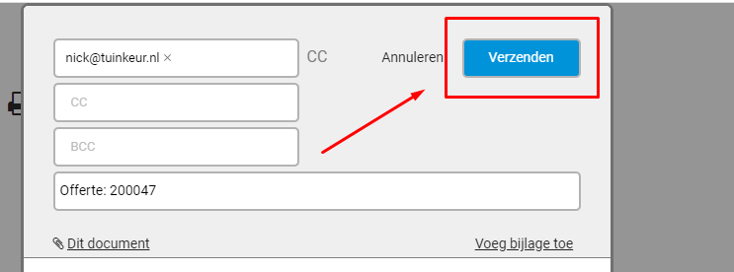

Nu is de offerte verzonden en staat deze ook onder het kopje “Verzonden”.
